COBRA – Confederação Brasileira de Aeromodelismo

Regulamento FAI 2012 para HELICÓPTEROS RC F3C

CÓDIGO ESPORTIVO FAI

Seção 4 – Aeromodelismo – Volume F3

Vigente a partir de 1º de Janeiro de 2012

VOLUME F3 – HELICÓPTEROS

SEÇÃO 4C – AEROMODELOS – HELICÓPTEROS F3

PARTE CINCO – REGULAMENTOS TÉCNICOS PARA COMPETIÇÕES DE HELICÓPTEROS RC

- HELICÓPTEROS CLASSE F3C

    - Definição de Helicóptero Rádio Controlado (RC)

Helicóptero rádio controlado é um aeromodelo (AM) mais pesado que o ar, que obtém toda a sua sustentação e propulsão horizontal de um sistema de rotor (ou rotores) motorizado que gira em torno de um eixo (ou eixos) nominalmente vertical. São permitidas superfícies de sustentação horizontais fixas com até 4% da área de varredura (projeção) do rotor (ou rotores) horizontal. E permitido um estabilizador horizontal, fixo ou controlável, com até 2% da área de varredura (projeção) do rotor (rotores) de sustentação. Máquinas de efeito solo (hovercraft), convertiplanos e aeronaves que hoveram (pairam) pelo efeito de fluxo(s) de ar da hélice(s) defletido(s) para baixo, não são consideradas helicópteros.

    - Construtor do Aeromodelo

O Parágrafo B.3.1.a) da Seção 4b (Construtor do aeromodelo) não se aplica à Classe F3C.

    - Características Gerais

- ÁREA: A área de varredura do rotor de sustentação não pode exceder 250 dm². Em helicópteros com rotores múltiplos em que os eixos dos rotores estão afastados entre si uma distância maior que um diâmetro de rotor, a área de varredura total dos dois rotores não pode exceder 250 dm². Em helicópteros com rotores múltiplos cujos eixos estão afastados entre si uma distância menor que um rotor, a área projetada dos rotores (contando-se a área superposta apenas uma vez) não pode exceder 250 dm². O rotor de cauda deve ser acionado pelo rotor principal, não podendo ser acionado por um motor separado.

- PESO: O peso do AM (com combustível/baterias) não pode exceder 6,5 kg.

- MOTOR: Motor de combustão interna: sem restrições de cilindrada.
Motores elétricos: limitados a uma voltagem máxima sem carga de 51 volts no circuito propulsor.

- GIROSCÓPIOS: É proibido o uso de dispositivos de estabilização automáticos que utilizam referências externas. É proibido o uso de manobras de voo pré-programadas. O uso de sensor de razão de rotação é limitado à rotação (giro) em torno do eixo de guinada (yaw).

- LÂMINAS DO ROTOR: São proibidas lâminas de rotor principal e de cauda totalmente metálicas.

    - Limite de Ruído

Devem ser realizadas medições do nível de ruído antes do início da competição, de preferência durante o dia de treino oficial. O nível de ruído deve ser medido a uma distância de 3m (três metros), com o helicóptero hoverando (pairando) com seus patins/trem de pouso a uma altura de 2m sobre o centro de um círculo de 2m de diâmetro. Deve ser usado um microfone remoto montado sobre um tripé. A velocidade do motor (RPM) deve ser a mesma utilizada nas partes da gama de voo com hover. Durante a medição, o helicóptero deve ser girado 360º, para determinar o nível máximo de ruído. O nível de pressão sonora não deve exceder 87dB(A) sobre superfície macia (grama) ou 89dB(A) sobre superfície dura (asfalto, concreto, etc.). Se o limite de nível de ruído for excedido durante a primeira medição, devem ser feitas duas medições adicionais para confirmar o nível de ruído excessivo. O competidor pode modificar o helicóptero e/ou o sistema de silenciador para reduzir o nível de ruído e, se constatado um nível aceitável, ter permissão para voar. Se o nível de ruído não puder ser reduzido até, ou abaixo do limite do nível de ruído, não lhe será permitido voar na competição. O equipamento de medição deve ser calibrado segundo a escala de nível de pressão sonora em dB(A) definida nos Padrões ISO aplicáveis. Se não houver disponibilidade de um equipamento de medição de som que possa ser calibrado para os Padrões ISO, a medição terá caráter apenas de orientação e nenhum competidor poderá ser excluído da competição.

    - Layout (Disposição da Área de Competição)

Ver FIGURA 5.4.A. OBS: Quando são utilizadas duas linhas de voo, as mesmas devem ser paralelas entre si, operadas simultaneamente e voltadas para a mesma direção, com separação mínima de 500m se em “configuração de frente para trás”, ou de 1.000m se configuradas para funcionar lado a lado.

    - Número de Auxiliares

É permitido apenas um auxiliar/apontador (caller) para cada competidor. O mecânico/apontador deve anunciar a começo, término e nome ou número de cada manobra, bem como informar ao piloto a direção do vento, o tempo de voo restante, a proximidade a áreas proibidas e eventuais intrusões na área de vôo. Os chefes de equipe podem observar o vôo de uma posição 5m atrás dos juízes, afastado do círculo de partida. Os chefes de equipe podem atuar como mecânicos/apontadores quando não houver uma pessoa específica disponível para essa tarefa.

    - Número (quantidade) de Aeromodelos

O número de aeromodelos elegíveis por concorrente é 2 (dois). Os modelos número 1 e 2 só podem ser permutados dentro do círculo de partida. Ambos os modelos devem utilizar a mesma freqüência de rádio.

    - Número (quantidade) de Voos

Nos Campeonatos Mundiais e Continentais, cada competidor tem direito a 4 (quatro) vôos preliminares oficiais. Depois de concluídos os voos preliminares, os 15 melhor colocados têm direito a 3 (três) vôos de fly-off. Nos Campeonatos Nacionais e Internacionais abertos, o sistema de voos abrangendo preliminares/fly-offs não é obrigatório.

    - Definição de Voo Oficial

Um voo é considerado oficial quando o competidor é oficialmente chamado. O voo pode ser repetido se, por qualquer razão imprevista fora do controle do competidor, o modelo não consegue decolar, como nos exemplos abaixo:

- O voo não pode ser realizado com segurança dentro do limite de tempo concedido.

- O competidor pode provar que o vôo foi prejudicado por interferência externa.

- O julgamento foi impossibilitado por razões fora do controle do competidor (falhas no modelo, motor ou equipamento de rádio não são consideradas fatos fora do controle do competidor). Em tais casos, o voo deve ser repetido o mais próximo possível do horário estabelecido para o voo. Entretanto, o competidor tem o direito de recusar um revoo.

    - Pontuação

É atribuída a cada manobra uma pontuação entre 0 e 10 pontos (inclusive meio pontos) por cada um dos juízes. Uma nova planilha de pontuação é emitida para cada competidor, para cada rodada. Apenas o número do competidor (sem nome ou nacionalidade) constará na planilha de pontuação. Manobra não concluída recebe pontuação 0 (zero). Para que uma manobra receba pontuação zero, deve haver concordância de todos os juízes. Haverá um oficial posicionado na pista, em um ponto em que qualquer sobrevoo da área proibida possa ser obervada. A área proibida é a área sombreada na Figura 5.4.A, atrás da linha de juízes. A área estende-se ao infinito à esquerda, à direita e atrás. Tais sobrevoos devem ser sinalizados por meio visual ou acústico. O competidor que sobrevoar essa área será penalizado com pontuação 0 (zero) para o vôo em curso. Não obstante, os juízes pontuarão todas as manobras. Se uma infração houver sido cometida, as pontuações serão eliminadas de todas as planilhas de pontuação depois do vôo. Além disso, não haverá pontuação se:
- O competidor pilotar um AM que tenha sido usado na mesma competição por outro competidor, ou pilotar um AM que não esteja em conformidade com a definição e características gerais de um helicóptero rádio controlado.
- O competidor não entregar seu transmissor para custódia, ou operar qualquer transmissor na área de competição durante um round, sem autorização.
- O competidor começar seu voo de fora do círculo de partida.
- O competidor retirar seu transmissor da custódia antes de ser oficialmente chamado.

    - Classificação

Depois de concluídas as quatro rodadas oficiais (preliminares), as três melhores pontuações são usadas para determinar as classificações. Os 15 competidores melhor classificados participam de três rodadas de fly-off, para definir as classificações individuais finais. Os resultados das três melhores rodadas preliminares (normalizadas para 1.000 pontos) serão contados como uma pontuação. Essa pontuação, mais as pontuações dos três fly-offs, configuram quatro pontuações, dentre as quais as três melhores serão consideradas para definir a classificação individual final. Os fly-offs para determinar a classificação individual são exigidos apenas nos Campeonatos Mundiais e Continentais.

Se a competição for interrompida durante as rodadas preliminares, a classificação individual final será determinada considerando-se todas as rodadas preliminares concluídas e descartando-se a mais baixa. Se a competição for interrompida durante as rodadas de fly-off, a classificação individual final será determinada considerando-se todas as rodadas de fly-off concluídas, mais os resultados das rodadas preliminares, descartando-se o resultado mais baixo.

Todas as pontuações de cada rodada serão normalizadas, atribuindo-se 1.000 pontos ao voo com pontuação mais alta. As demais pontuações são então normalizadas para uma porcentagem dos 1.000 pontos, calculadas à razão da pontuação efetiva dividida pela pontuação do vencedor da rodada. Se apenas uma rodada for possível, a classificação será baseada nessa única rodada.

Exemplo:

Pontos_{(x)} = Pontuação_{(x)} dividida pela Pontuação_{(w)} multiplicada por 1.000

Onde Pontos_{(x)} = Pontos atribuídos ao competidor X
Pontuação_{(x)} = Pontuação do competidor X
Pontuação _{(w)} = Pontuação do vencedor da rodada

Empates em qualquer das três primeiras colocações serão resolvidas considerando-se a pontuação descartada mais alta. Se o empate persistir, deve ser realizado um fly-off tipo “morte súbita”, dentro de uma hora após o final das rodadas de fly-off previstas.

A classificação por equipe, em Campeonatos Mundiais e Continentais, é definida no final da competição (depois dos voos de fly-off), somando-se as colocações numéricas finais dos três membros de cada equipe nacional. As equipes são classificadas das pontuações numéricas mais baixas para as mais altas, com as equipes completas (três membros) antes das equipes com dois membros, que por sua vez vêm antes das equipes com apenas um membro. Em caso de empate, a melhor colocação individual decide a classificação da equipe.

    - Julgamento

Nos Campeonatos Mundiais e Continentais o organizador deve nomear um painel de cinco juízes para cada rodada/linha de vôo. Quando as inscrições excedem 55, devem ser usadas duas linhas de vôo. Os juízes devem ser de nacionalidades diferentes, selecionados da lista atualizada de juízes internacionais da CIAM. Quando utilizados dois painéis distintos, o organizador pode usar dois juízes de uma mesma nacionalidade, um em cada painel. Os juízes selecionados devem refletir a distribuição geográfica aproximada das equipes participantes do Campeonato Mundial anterior, sendo a lista final aprovada pelo CIAM. Para as rodadas preliminares, a pontuação final de cada voo é obtida descartando-se a nota mais alta e a mais baixa dentre as pontuações atribuídas pelos cindo juízes a cada manobra. Nas rodadas de fly-off serão usados dez juízes e descartadas as duas pontuações mais baixas e as duas mais altas dentre as atribuídas a cada manobra. Nos Campeonatos Internacionais abertos ou outros, o número de juízes pode ser reduzido a um mínimo de três, sem descartes de pontuações.
- Imediatamente antes de um Campeonato Mundial ou Continental, haverá vôos de treinamento para os juízes, seguidos de uma sessão de debriefing.
- O sistema de pontuação deve ser organizado de tal forma que tanto os competidores quando os espectadores possam ver claramente as pontuações atribuídas por cada juiz, depois de cada vôo. O preenchimento das planilhas de pontuação deve ser feitas pelos próprios juízes.

    - Organização

CONTROLE DE TRANSMISSORES E FREQÜÊNCIAS (Consultar VOLUME ABR, Seção 4B, Parágrafo B.11.2).
Quando todos os transmissores são do tipo “spread spectrum”, não é necessária a custódia dos transmissores.

ORDEM DE VÔO

A ordem de vôo para a primeira rodada preliminar é determinada por sorteio aleatório, levando-se em consideração que frequência não segue frequência e um membro de determinada equipe não segue membro da mesma equipe. A ordem de vôo para as rodadas preliminares dois, três e quatro começa com o primeiro, segundo e terceiro quarto da ordem inicial. A ordem de vôo para o primeiro fly-off será definida por sorteio aleatório. A ordem de vôo para a segunda e terceira rodada de fly-off começa no primeiro e segundo terço da ordem inicial.

TEMPO DE PREPARAÇÃO

O competidor deve ser chamado pelo menos 5 minutos antes de sua vez de entrar no círculo de partida. Um círculo de partida com 2m de diâmetro será providenciado afastado da linha de vôo, dos espectadores, competidores e AMs (ver Figura 5.4.A). Quando o tempo de vôo do competidor anterior atinge 6 minutos, o diretor de linha de voo pode sinalizar para a partida no motor. O competidor tem 5 minutos para dar partida no motor e efetuar ajustes de última hora. O AM, no círculo de partida, só pode ser hoverado até uma altura de 2m e não deve ser girado mais de 180º à esquerda ou direita, em relação ao competidor. Se o modelo girar mais de 180º, o vôo é terminado. O competidor, no círculo de partida, deve reduzir a velocidade de seu motor para marcha lenta, quando o competidor anterior completa sua oitava manobra. Se o competidor não estiver pronto depois do tempo de preparação de 5 minutos, poderá completar seus ajustes no círculo de partida; entretanto, seu tempo de vôo começa no final do intervalo de 5 minutos.

TEMPO DE VÔO

O tempo de vôo de 10 minutos começa quando o modelo do competidor deixa o círculo de partida, com a permissão do diretor de linha de vôo e dos juízes. Se o tempo alocado expirar antes de uma manobra ser concluída, a manobra em questão e todas as manobras restantes receberão pontuação zero.

RESTRIÇÕES

Depois de dar partida no modelo dentro do círculo de partida, o modelo deve voar a uma altura de 2m até o heliponto, seguindo a trajetória de entrada mostrada no Layout da Área de Competição (Figura 5.4.A). O piloto pode fazer um teste de hover com o helicóptero no heliponto e reposicioná-lo antes de anunciar o início da primeira manobra, para atender às condições do vento. Se o motor parar, o vôo é terminado.

INTERRUPÇÃO DA COMPETIÇÃO

Se o componente de vento perpendicular à linha de voo exceder 8 m/seg por 20 segundos ou mais durante um vôo, a competição deve ser interrompida. O voo será repetido e a competição retomada assim que o vento diminuir até abaixo do critério. Se o vento não amainar antes de a rodada ser concluída, a rodada inteira será cancelada. Essa decisão caberá ao organizador, com a concordância do Júri FAI.

    - Gamas de Manobras

PROGRAMA DE VÔO

O programa de voo para os anos 2010 a 2013 consiste das gamas de manobras P e F. Cada gama é composta de 10 (dez) manobras (ver ANEXO 5D – DESCRIÇÃO DAS MANOBRAS F3C).

EXECUÇÃO DAS GAMAS

O competidor deve se posicionar no círculo de 2m (marcado P na Figura 5.4.A – Layout da Área de Competição F3C) localizado 6m à frente do juiz central. Antes do início da primeira manobra, o competidor deve pilotar o AM a uma altura de 2m até o círculo de 1m no heliponto. O AM pode estar voltado para a direita ou esquerda, porém paralelo à linha dos juízes. Todas as manobras com hover terminam com um pouso no heliponto e depois de cada pouso o AM pode ser reposicionado (mantendo, porém, a mesma direção) antes da decolagem seguinte. Depois de completar as manobras com hover, é permitido ao competidor fazer uma passagem livre, em preparação para a sequência de voo. Todas as manobras acrobáticas devem ser executadas em um espaço aéreo que permita serem claramente observadas pelos juízes. Esse espaço aéreo é definido por um campo de visão de 60º acima do horizonte e entre linhas a 60º à direita e à esquerda dos juízes 1 e 5, respectivamente. O não cumprimento desse regulamento será penalizado com perda de pontos. As manobras acrobáticas devem ser executadas em uma sequência suave e contínua, sendo executada uma manobra a cada passagem em frente aos juízes. Não há restrições para manobras turnaround. O competidor deve executar cada uma das manobras relacionadas apenas uma vez durante cada voo. O competidor, ou seu apontador, deve anunciar o nome (número), início e término de cada manobra. Manobra executada fora da sequência resulta em pontuação zero, apenas para a manobra em questão. Antes da manobra de autorrotação, é permitido ao competidor executar outra passagem livre, para acomodar uma eventual mudança na direção do vento.

    - Descrição das Manobras e Diagramas

Consultar ANEXO 5D

    - Guia de Juízes

Consultar ANEXO 5E

FIGURA 5.4.A – LAYOUT DE ÁREA DE COMPETIÇÃO F3C

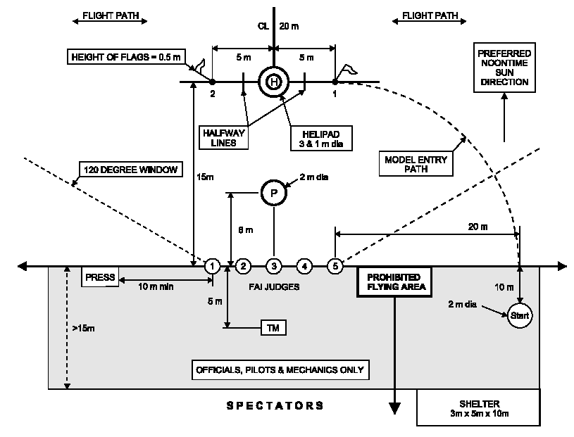

GLOSSÁRIO

Flight path | Trajetória de vôo
Height of flags | Altura das bandeiras
Preferred noontime Sun direction | Direção preferencial do Sol ao meio-dia
Halfway lines | Linhas de meio percurso
Helipad | Heliponto
120 degree window | Janela de 120º
Model entry path  P | Trajetória de entrada do modelo  Piloto
Press | Imprensa
FAI Judges | Juízes FAI
Prohibited flying area  TM | Área proibida para voo  Chefe de Equipe
Start | Partida/início
Officials, pilots & mechanics only | Apenas oficiais, pilotos e mecânicos
Spectators | Espectadores
Shelter | Cobertura/abrigo

ANEXO 5D

DESCRIÇÃO E DIAGRAMAS DAS MANOBRAS F3C

As manobras das gamas estão relacionadas abaixo, com a indicação da direção do início e final de cada manobra em relação ao vento (CC = contra o vento/contra o vento; FF = a favor do vento/a favor do vento; FC = a favor do vento/contra o vento; CF = contra o vento/a favor do vento). O competidor dispõe de 10 minutos para completar cada Gama. A Gama “P” será usada nas rodadas preliminares, de 1 a 4. A gama “F” será usada nas rodadas de fly-off.

GAMA P

P1. FIGURA “M” COM MEIA-PIRUETAS.................................. (CC)
P2. SEMICÍRCULO COM PIRUETA............................................ (CC)
P3. DIAMANTE 3......................................………......................... (CC)
(PASSAGEM – Fly by)
P4. OITO CUBANO COM MEIO ROLLS DE 4 PONTOS........... (FF)
P5. RECUO COM ROLL PARA TRÁS......................................... (CC)
P6. ROLL COBRA COM ¾ FLIP^{(*)} À FRENTE............................ (FF)
P7. VELA COM DOIS MEIO ROLLS, MEIO FLIP À FRENTE.. (CC)
P8. DOIS ROLLS DE 2 PONTOS OPOSTOS................................ (FF)
P9. LOOP INTERNO COM PIRUETA.......................................... (CC)
(PASSAGEM – Fly by)
P10. AUTORROTAÇÃO COM DUAS CURVAS DE 90º............. (FC)

(*) O “Flip” é uma mudança brusca de direção no plano vertical.

GAMA F

F1. CÍRCULO COM PIRUETA DE 360º...................................... (CC)
F2. TRIÂNGULO INVERTIDO 2................................................. (CC)
F3. OVAL 1.................................................................................... (CC)
(PASSAGEM – Fly by)
F4. OITO CUBANO COM FLIP À FRENTE................................ (FF)
F5. RECUO COM 3 MEIO LOOPS E 2 TAIL TURNS................. (CC)
F6. ROLL COBRA COM PIRUETA.............................................. (FF)
F7. DOIS LOOPS COM MEIO ROLLS......................................... (CC)
F8. FLIP À FRENTE COM MEIO ROLLS.................................... (FF)
F9. FLIP VERTICAL DE 540º........................................................ (CF)
(PASSAGEM – Fly by)
F10. AUTORROTAÇÃO “S” ……………………….….…............. (CC)

5D.1 Geral

As manobras estão apresentadas em forma pictográfica nas Figuras 5D-P e 5D-F, considerando a direção do vento da esquerda para a direita. As descrições a seguir aplicam-se a todas as manobras e, se não executadas corretamente, devem resultar em penalizações (deduções) na pontuação. Também serão deduzidos pontos se uma manobra não for executada como descrita. A altura de início/término para as manobras com hover é 2m acima do heliponto. Se uma manobra for irreconhecível, deve ser severamente penalizada. Se as piruetas forem executadas na direção errada, a pontuação será 0 (zero) As ascensões do, e descidas no heliponto devem ser verticais. Os pousos devem ser suaves e centralizados no heliponto. Durante as manobras com hover, todas as paradas devem ter duração mínima de 2 segundos (a não ser que especificado diferentemente). Os segmentos circulares e lineares com hover devem ser executados a uma velocidade constante. Todas as piruetas devem ser executadas com razão de curva constante. As manobras com hover devem ser iniciadas com o nariz do AM voltado para a esquerda ou para a direita e devem ser executadas como uma unidade (a proa inicial deve ser a mesma para todas as manobras com hover). O competidor deve se posicionar no círculo de 2 m de diâmetro marcado “P” na figura 5.4.A, durante todas as manobras. Todas as manobras acrobáticas devem começar e terminar na direção indicada, com voos retos e nivelados de pelo menos 10 metros (mínimo). A entrada e a saída devem ser na mesma altura e proa. Os loops ou partes de loops devem ser redondos e ter o mesmo diâmetro. Os loops consecutivos devem ser executados na mesma posição e plano. Os rolls devem ser executados com razão de rolagem constante. Os rolls consecutivos devem ter a mesma razão de rolagem e devem ser executados na mesma altura a proa. Durante todas as manobras acrobáticas, o competidor deve manter seu AM acima de uma altura mínima de 10 metros. As manobras acrobáticas devem ser centralizadas no campo visual horizontal de 120º e devem ser simétricas em relação à linha de centro. Manobras acrobáticas executadas a uma distância maior que 100 metros da linha de juízes serão penalizadas. Em caso de controvérsia, o texto a seguir tem precedência sobre as figuras 5D-P e 5D-F.

5D.2 GAMA P

P1. FIGURA “M” COM MEIA-PIRUETAS (CC)

O AM se ergue do heliponto e hovera a 2m. O AM recua, para e hovera sobre a bandeira 1 (2). O AM ascende 2,5m executando uma pirueta de 180º e para por 1 segundo; continua a ascensão executando uma pirueta de 180º e para a 5m. O AM desce 2,5m a 45º, executando uma pirueta de 180º e para por um segundo. O AM continua a descida a 45º executando uma pirueta de 180º e para a 2m. O AM ascende 2,5m a 45º executando uma pirueta de 180º e para por 1 segundo; continua a ascensão executando uma pirueta de 180º e para a 5m. O AM desce 2,5m executando uma pirueta de 180º e para por um segundo; continua a descida executando uma pirueta de 180º e para a 2m acima da bandeira 2 (1). O AM recua 5m, para e hovera sobre o heliponto. O AM desce e pousa no heliponto. As piruetas de 180º podem ser executadas em ambas as direções.

P2 SEMICÍRCULO COM PIRUETA (CC)

O AM decola verticalmente até uma altura de 2m e para. O AM voa para trás até a bandeira 1(2) e para. Em seguida, o AM executa um semicírculo com 5m de raio com uma pirueta completa simultânea em qualquer das direções até 2m acima da bandeira 2(1) e para. O AM hovera para trás até o heliponto e para. O AM desce até o heliponto e pousa.

P3. DIAMANTE 3 (CC)

O AM ascende verticalmente a 2m e para. O AM ascende 2,5m para trás em linha reta, executando simultaneamente uma pirueta de 90º (nariz para o piloto) e para sobre a bandeira 1(2). O AM ascende lateralmente 2,5m em linha reta e para sobre o heliponto. O AM executa uma pirueta de 360º em qualquer das direções e para. O AM desce lateralmente 2,5m em linha reta e para sobre a bandeira 2(1). O AM desce 2,5m em linha reta executando simultaneamente uma pirueta de 90º na direção oposta à primeira pirueta e para a 2m sobre o heliponto. O AM desce até o heliponto e pousa.

P4. OITO CUBANO COM MEIO ROLLS DE 4 PONTOS (FF)

O AM voa reto e nivelado por 10m (mínimo) e executa 5/8 de loop interno. Quando o AM está em uma descida a 45º e de dorso (invertido), executa um meio roll de 4 pontos (roll de 180º com hesitação a 90º) em qualquer das direções ficando aprumado e inicia ¾ de loop interno. Quando o AM novamente está em descida a 45º e de dorso; executa um segundo meio roll de 4 pontos (roll de 180º com hesitação a 90º) em qualquer das direções e finaliza o primeiro loop parcial em atitude aprumada. O AM voa reto e nivelado por 10m, para a saída.

P5. RECUO COM ROLL PARA TRÁS (CC)

O AM voa reto e nivelado por 10m e inicia a manobra erguendo o nariz para uma ascensão vertical, depois de passar pela linha de centro. Em seguida o AM para, acelera com um flip de 90º à frente em movimento, começa voo para trás e executa um roll completo para trás, em altura constante. Em seguida, outro flip de 90º à frente em movimento e uma parada com o nariz para baixo na vertical. O AM então continua, descendo em uma trajetória que espelha a trajetória de entrada. Depois da descida, o AM faz a transição para a mesma proa e altura da entrada. O AM continua por 10m para finalizar a manobra.

P6. ROLL COBRA COM ¾ de FLIP À FRENTE (FF)

O AM voa reto e nivelado por 10m e inicia a manobra erguendo o nariz para uma subida a 45º. Depois de um segmento reto de 5m (mínimo), o AM executa um meio roll em qualquer das direções até ficar de dorso e continua a ascender a 45º por 5m (mínimo). E, seguida o AM para e executa um flip de 270º à frente estacionário, antes de iniciar um mergulho a 45º e, depois de um segmento reto de 5m (mínimo), executa outro meio roll em qualquer das direções. O AM continua por 5m (mínimo) e em seguida recupera na altura do início, em voo nivelado de 10m, para finalizar a manobra.

P7. VELA COM DOIS MEIO ROLLS, MEIO FLIP À FRENTE (CC)

O AM voa reto e nivelado por 10m e inicia a manobra erguendo o nariz para uma ascensão vertical de 5m (mínimo), seguido de um meio roll e outra ascensão de 5m (mínimo). O AM executa um meio flip à frente em movimento de tal forma que a primeira metade ocorra durante a ascensão e a segunda metade durante a descida. O AM inicia uma descida vertical de 5m, seguida de um meio roll e outra descida de 5m, até a altura da entrada. O modelo continua por 10m, para finalizar a manobra.

Obs. O modelo deve estar horizontal no topo.

P8. DOIS ROLLS DE DOIS PONTOS OPOSTOS (FF)

O AM voa reto e nivelado por 10m (mínimo) e executa um roll de 180º, continuando em voo de dorso por um segundo. O AM executa um segundo roll de 180º na mesma direção, seguido de voo aprumado por um segundo. O AM executa um terceiro roll de 180º em direção oposta aos dois primeiros e continua com voo de dorso por um segundo. O AM executa o quarto roll de 180º na mesma direção do terceiro roll de 180º e fica em voo aprumado. A manobra é finalizada com um voo reto e nivelado de 10m.

P9. LOOP INTERNO COM PIRUETA (CC)

O AM voa reto e nivelado por 10m (mínimo), para o início da manobra. O AM executa um loop interno com uma pirueta de 360º em movimento no topo, com duração mínima de dois segundos. A pirueta pode ser em qualquer das direções. A manobra é finalizada com um voo reto e nivelado de 10m.

P10. AUTORROTAÇÃO COM DUAS CURVAS DE 90º (FC)

O AM voa a uma altura mínima de 20m. A manobra começa quando o AM corta um plano um plano imaginário que se estende verticalmente a partir de uma linha traçada entre o juiz central e o heliponto. O AM deve estar em estado de autorrotação quando corta esse plano. A potência do motor deve estar reduzida para marcha lenta (ou apagado) nesse ponto e o AM deve estar em descida. A primeira curva de 90º deve ser executada depois de o AM percorrer 1/3 do total da descida. Depois dessa curva o AM deve voar reto, antes de executar a próxima curva após percorrer 2/3 da descida. Em seguida o AM voa reto para baixo, até o heliponto. Cada perna da manobra deve ter comprimento mínimo de 10m. A razão de descida deve ser constante, do início até um ponto imediatamente antes do toque no heliponto. A trajetória de voo do AM deve aparentar um quadrado aberto quando olhado de cima, começando no plano vertical e terminando em uma linha traçada entre o juiz central e o heliponto.

Critérios de pontuação para o pouso: Ver ANEXO 5E, Parágrafo 5E.6.10.

5D.3 GAMA F

F1. CÍRCULO COM PIRUETA DE 360º (CC)

O AM decola verticalmente do heliponto, ascende a 2m e para. O AM se movimenta para trás em um círculo vertical de 5m, executando simultaneamente uma pirueta de 360º em qualquer das direções. No final do círculo vertical o AM para a 2m sobre o heliponto. O AM então desce e pousa no heliponto.

F2. TRIÂNGULO INVERTIDO 2 (CC)

O AM decola verticalmente do heliponto e para a 2m. O AM executa uma pirueta de 90º de modo que o nariz aponte para o piloto. O AM ascende a 45º executando uma pirueta de 180º em qualquer das direções e para sobre a bandeira 1(2). Em seguida, o AM voa horizontalmente até a bandeira 2(1) executando uma pirueta de 4 pontos e para (as paradas entre os pontos da pirueta de 4 pontos têm duração de um segundo). O AM desce a 45º, executando uma pirueta de 180º em qualquer das direções e para a 2m sobre o heliponto. O AM então excuta uma pirueta de 90º e para. O AM desce e pousa no heliponto.

F3. OVAL 1 (CC)

O AM decola verticalmente do heliponto até 2m e para. O AM move-se 2,5m para trás executando uma pirueta de 90º e continua, iniciando um meio círculo vertical ascendente com 5m de diâmetro, executando simultaneamente uma pirueta de 180º em qualquer das direções. O AM hovera lateralmente deslocando-se de uma das linhas de meio percurso até a outra, com o nariz voltado para o piloto. O AM continua, iniciando um meio círculo vertical descendente e executando simultaneamente uma pirueta de 180º na direção oposta à primeira, até a segunda linha de meio persurso, continua para trás executando uma pirueta de 90º na direção oposta à primeira pirueta de 90º até 2m acima do heliponto, onde para. O AM desce para um pouso no heliponto (não há paradas durante essa manobra, exceto as duas sobre o heliponto).

F4. OITO CUBANO COM FLIP À FRENTE (FF)

O AM voa reto e nivelado por 10m (mínimo) e executa 5/8 de loop interno. Quando o AM está na primeira descida a 45º e de dorso, executa um flip completo à frente em movimento. O AM continua com ¾ de loop externo. Quando o AM está na segunda descida a 45º, finaliza o primeiro loop parcial em atitude aprumada. O AM voa reto e nivelado por 10m (mínimo).

F5. RECUO COM TRÊS MEIO LOOPS E DOIS TAIL TURNS (CC)

O AM voa reto e nivelado por 10m (mínimo) O AM inicia uma ascensão vertical, para e executa um meio loop interno pequeno para trás, seguido de um tail turn de 180º. O modelo executa um meio loop externo pequeno para trás, seguido de um tail turn de 180º. O AM executa um meio loop interno pequeno para trás e para. Em seguida o AM desce verticalmente até a mesma altura da entrada e finaliza voando reto e nivelado por 10m.

F6. ROLL COBRA COM PIRUETA (FF)

O AM voa reto e nivelado por 10m (mínimo). O AM ergue o nariz para traçar uma linha a 45º. Em seguida o AM executa um roll de 180º, ficando de dorso e continua até o ápice. No ápice, o AM executa um flip de 135º à frente estacionário, seguido de uma pirueta lenta de 360º (mínimo 4 segundos), seguida de um segundo flip de 135º à frente estacionário. Em seguida o AM inicia uma descida a 45º com um roll de 180º centralizado, retornando à mesma altura da entrada. O AM finaliza a manobra com um voo reto e nivelado de 10m (mínimo).

F7. DOIS LOOPS COM MEIO ROLLS (CC)

O AM voa reto e nivelado por 10m (mínimo). O AM executa um meio loop com um meio roll no topo, continua com um loop externo completo seguido de um meio roll e meio loop interno. Os dois meio rolls devem estar incluídos nas trajetórias dos loops (os dois meio rolls devem ser incluídas nas trajetórias de forma tal que o AM esteja em voo de faca no topo dos loops). O AM finaliza a manobra com um voo reto e nivelado de 10m (mínimo).

F8. FLIP À FRENTE COM MEIO ROLLS (FF)

O AM voa reto e nivelado por 10m (mínimo). O AM executa um roll de 180º para voo de dorso durante um segundo. Em seguida o AM executa um flip completo à frente em movimento, seguido de voo de dorso com duração de um segundo. O AM então executa um segundo roll de 180º para se aprumar e finaliza a manobra com um voo reto e nivelado de 10m.

F9. FLIP VERTICAL DE 540º (CF)

O AM voa reto e nivelado por 10m (mínimo). O AM então inicia uma ascensão vertical centralizada e executa um flip de 540º à frente em movimento. Metade do flip à frente em movimento (270º) é executada durante a ascensão e a segunda metade é executada durante a descida. O AM deve estar horizontal e de dorso no topo. Em seguida o AM desce verticalmente 5m (mínimo), executa um roll de 180º seguido de outros 5m (mínimo) e um loop interno de 90º de volta à altura de início e com proa oposta. O AM finaliza a manobra com um voo reto e nivelado de 10m (mínimo).

F10. AUTORROTAÇÃO “S” (CFC)

O AM inicia a manobra voando contra o vento a uma altura mínima de 40 metros, por certa distância. Antes de cruzar o plano central contra o vento, o AM deve estar em estado de autorrotação, o motor com potência reduzida para marcha lenta (ou apagado) e, nesse ponto, em descida. Em seguida o AM executa a primeira curva de 180º em direção ao piloto. Quando o AM cruza novamente o plano central, porém agora a favor do vento, inicia outra curva descendente de 180º em direção ao piloto e pousa contra o vento.

Critérios para o pouso: Ver ANEXO 5E Parágrafo 5E.6.10

Obs: Os diagramas das manobras estão nas páginas seguintes.

FIGURA 5D-P: F3C GAMA DE MANOBRAS P
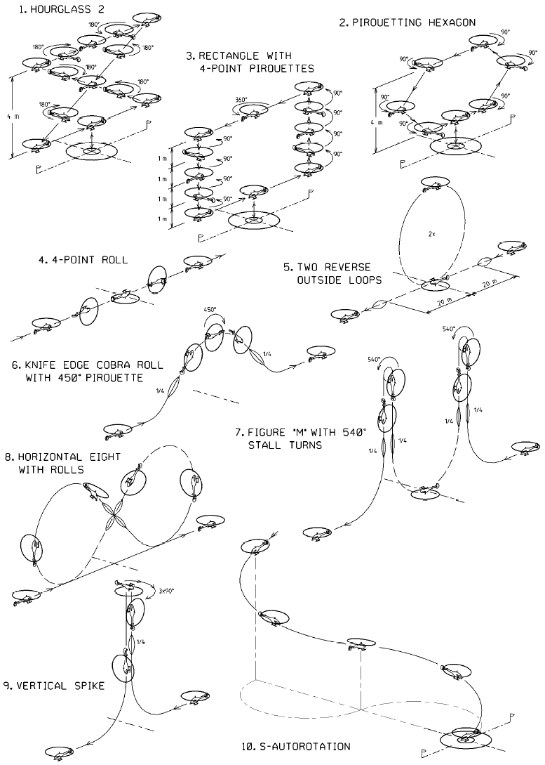

FIGURA 5D-F: F3C GAMA DE MANOBRAS F

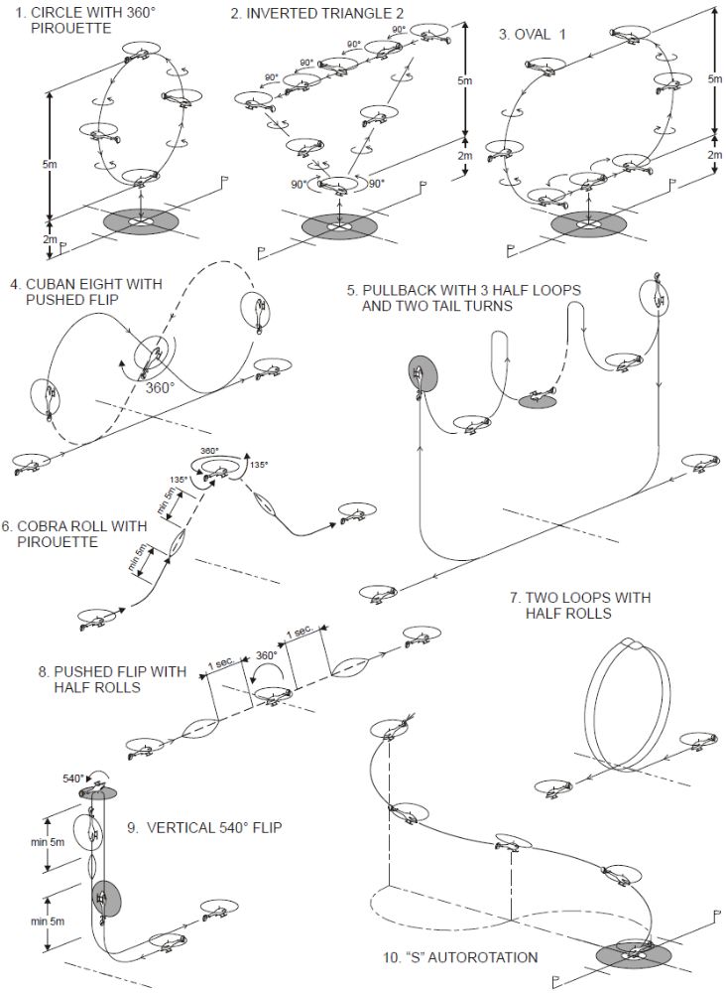

ANEXO 5E
GUIA DE JUÍZES F3C

5E.1 OBJETIVO

O objetivo do Guia de Juízes F3C é definir de forma precisa os principais critérios de julgamento, para servirem de referência no desenvolvimento de um padrão de julgamento uniformemente elevado.

5E.2 PRINCÍPIOS

Os princípios para o julgamento de helicópteros modelo rádio controlados devem ser baseados na perfeição com que o AM executa cada manobra, segundo a forma descrita no Anexo 5D.

São princípios essenciais usados para julgar o grau de perfeição:

1) Precisão da manobra.
2) Suavidade e graciosidade da manobra.
3) Posicionamento ou apresentação da manobra.
4) Tamanho das manobras em relação uma à outra.

As exigências estão relacionadas por ordem de importância; entretanto, todas elas devem ser cumpridas para que a manobra receba uma pontuação elevada.

5E3. JULGAMENTO PRECISO E CONSISTENTE

O mais importante aspecto do julgamento é a consistência. Cada juiz deve estabelecer seu padrão e mantê-lo ao longo de toda a competição. Recomenda-se que o diretor de prova ou organizador realize uma conferência antes do início da competição para discutir o julgamento, para que os padrões sejam tão uniformes quanto possível. Isso pode ser obtido com voos de demonstração pontuados, simultânea e privadamente, por todos os juízes. Depois desses voos, os defeitos em cada manobra devem ser discutidos entre os juízes e um consenso obtido quanto à gravidade dos defeitos. Depois de iniciada a competição, os juízes individuais não devem alterar seus padrões. A precisão de julgamento também é muito importante. Ser consistente, seja para cima ou para baixo, não é suficiente se as pontuações atribuídas não refletirem com justiça a manobra executada.

5E.4 CRITÉRIOS PARA O JULGAMENTO DAS MANOBRAS

A descrição de cada manobra está no ANEXO 5D. Cada manobra deve ser penalizada segundo:

1) O tipo do defeito.
2) A gravidade do defeito.
3) O número de vezes que o defeito ocorre.
4) O posicionamento da manobra.
5) O tamanho da manobra em relação às demais manobras.

Uma pontuação elevada só deve ser atribuída se nenhum defeito grave for observado e a manobra for posicionada com precisão. Sempre que houver dúvida, uma pontuação mais baixa deve ser atribuída.

5E.5 ATITUDE A TRAJETÓRIA DE VÔO

A trajetória de vôo do AM é a trajetória de seu centro de gravidade. A atitude é a direção da linha de centro da fuselagem (cabine, haste traseira, etc.) em relação à trajetória de vôo. Todo julgamento deve ser baseado na trajetória de voo, porém o ângulo entre a trajetória de voo e o eixo longitudinal nunca deve exceder 10º.

5E.6 CRITÉRIOS DE GRADAÇÃO PARA SEGMENTOS DE MANOBRAS

Os critérios a seguir são fornecidos para guiar os juízes na penalização de desvios, em relação ao que está definido para as manobras. Os segmentos são: Decolagens, Pousos, Paradas, Linhas, Piruetas, Loops, Rolls, Stall turns e Flips.

5E.6.1 DECOLAGENS

Para fazer jus a uma pontuação máxima, as decolagens para manobras com hover devem ter início no centro do círculo de 1m do heliponto. As decolagens devem ser suaves e o modelo deve ascender verticalmente até os patins ou trem de pouso estarem 2m acima do heliponto. Ascensões não verticais, em que o AM se move para frente ou para trás mais de meio comprimento de fuselagem, resultam em uma penalização de 1 ponto.

5E.6.2 POUSOS

Para fazer jus a uma pontuação máxima, os pousos nas manobras com hover devem estar centralizados no círculo de 1 m do heliponto. Se uma parte dos patins ou trem de pouso ficar fora do círculo (porém, com o eixo do rotor voltado para dentro do círculo quando visto de cima), a penalização é de 1 ponto. Um pouso fora do círculo (com o eixo do rotor voltado para fora do círculo quando visto de cima) acarreta uma penalização de 2 pontos. Uma descida não vertical, com o AM se movendo para frente ou para trás mais de meio comprimento de fuselagem, acarreta uma penalização de 1 ponto.

5E.6.3 PARADAS

Nas manobras com hover, as paradas devem ter duração igual ou superior a 2 segundos, a não ser que especificado diferentemente. Todas as paradas devem ter a mesma duração. Se uma parada for de menos de 2 segundos, deve ser penalizada em meio ponto. Se uma parada for de mais de 2 segundos, não deve ser penalizadas, desde que o AM não se mova.

5E.6.4 LINHAS

Nas manobras com hover, as linhas têm seu comprimento definido pela distância de 10 metros entre as bandeiras 1 e 2 e devem ser retas. As linhas diagonais devem ser executadas nos ângulos corretos. Entretanto, as manobras acrobáticas devem ser iniciadas e finalizadas com linhas horizontais iguais, com comprimento mínimo de 10 metros. Um comprimento maior de uma linha vertical ou ascendente, resultante do desempenho do modelo, não deve influenciar positivamente a pontuação dos juízes. Deve ser deduzido um ponto por qualquer diferença reconhecível. A total ausência de uma linha, antes ou depois de uma manobra, deve resultar em uma dedução de 2 pontos.

5E.6.5 PIRUETAS

Todas as piruetas devem ser executadas em torno do eixo vertical. Se o desvio for superior a 20º, é deduzido 1 ponto. Durante uma pirueta com hover (curva estacionária com o rotor de cauda), se o AM se mover verticalmente ou lateralmente por uma distância perceptível, deve ser deduzido 1 ponto. Se o movimento vertical ou lateral do modelo for significativo (mais de 25 cm), devem ser deduzidos 2 ou mais pontos. Durante uma pirueta ascendente, se o AM se mover lateralmente de forma perceptível, deve ser deduzido 1 ponto. Se o movimento do AM for superior a 25 cm, devem ser deduzidos 2 ou mais pontos. As piruetas em movimento devem estar sincronizadas com a trajetória de voo. Se as piruetas forem realizadas na mesma direção em manobras nas quais são prescritas piruetas na direção oposta, a pontuação deve ser zero.

5E.6.6 LOOPS

O loop, por definição, deve ter raio constante e ser executado em um plano vertical. Começa e termina com uma linha bem definida que, para um loop completo, deve ser horizontal. Todos os loops devem ser executados sem segmentação. Cada segmentação claramente visível deve acarretar uma penalização de 1 ponto. Se um loop não for executado inteiramente no plano vertical, um deslocamento pequeno deve ser penalizado em 1 ponto, enquanto que um deslocamento mais pronunciado deve ser penalizado em vários pontos.

5E.6.7 ROLLS

A razão de rolagem deve ser constante. Pequenas variações na razão de rolagem devem ser penalizadas em 1 ponto, enquanto que variações mais pronunciadas devem ter penalizações maiores. Os rolls (incluindo rolls parciais) devem ter início e término nítidos e bem definidos. Se um início ou término for mal definido, será deduzido 1 ponto para cada um. A duração dos rolls deve obedecer aos tempos mínimos especificados.

5E.6.8 TAIL TURNS

Os tail turns devem ser simétricos, executando-se metade de rotação (giro) antes e depois do topo. O tail turn deve ser executado ao redor do eixo do rotor principal. Um deslocamento horizontal significativo deve resultar na dedução de 1 ponto. O início e o saída devem consistir de loops parciais com raios constantes e idênticos

5E.6.9 FLIPS

Os flips são rotações (giros) estacionárias ou em movimento, em volta do eixo lateral (do profundor) do AM. A direção do flip é descrita de acordo com o movimento do stick de controle (profundor/cíclico longitudinal): À Frente = Negativo - Nariz para baixo; Para Trás = Positivo - Nariz para cima. No caso de um flip estacionário, deve ser deduzido 1 ponto se o AM se movimentar para frente ou para trás mais de um comprimento de fuselagem. No caso de um flip em movimento, deve ser deduzido 1 ponto para um desvio de mais de um comprimento de fuselagem em relação à trajetória descrita para a manobra.

5E.6.10 AUTORROTAÇÕES

A autorrotação começa quando o modelo cruza um plano imaginário que se estende verticalmente para cima a partir de uma linha traçada entre o juiz central e o centro do heliponto de 1m. O modelo deve estar em estado de autorrotação quando corta esse plano, seu motor com potência reduzida para marcha lenta (ou apagado) e o modelo deve estar descendo. Durante a manobra, a velocidade à frente e a razão de descida devem permanecer constantes, o que significa que a ângulo da trajetória de vôo também é constante. Após o pouso, o modelo deve estar paralelo à linha de juízes. Se a trajetória de vôo for esticada, encurtada ou desviada do original para alcançar o círculo, a manobra deve ser penalizada. A trajetória de vôo original define uma pontuação máxima básica de acordo com a descrição e haverá deduções adicionais de 1ou 2 pontos, dependendo da gravidade do desvio. Por exemplo, se a trajetória de vôo claramente apontar para um pouso próximo á bandeira 1(2) e a trajetória for esticada para alcançar um círculo, a pontuação pode ser no máximo 6 (fora dos círculos), havendo ainda uma penalização adicional de 2 pontos pelo alongamento; portanto, a pontuação pode ser no máximo 4. Se o piloto tivesse pousado sem esticar a descida, a pontuação máxima teria sido 6. Portanto, alongar a trajetória de vôo nunca deve ensejar uma pontuação mais alta.

Critérios de pontuação para pousos em Autorrotação:

Trem de pouso dentro do círculo de 1m = Máximo 10 pontos
Eixo do rotor voltado para dentro do círculo de 1m = Máximo 9 pontos
Trem de pouso dentro do círculo de 3m = Máximo 8 pontos
Eixo do rotor voltado para dentro do círculo de 3m = Máximo 7 pontos
Eixo do rotor voltado para fora do círculo de 3m = Maximo 6 pontos

5E.7 CORREÇÃO EM FUNÇÃO DO VENTO

Todas as manobras devem ser corrigidas (ajustadas) em função do vento, de tal forma que a manobra, como descrita no Anexo 5D, seja preservada na trajetória de vôo do AM.

5E.8 POSICIONAMENTO

Todas as manobras acrobáticas devem ser executadas dentro de um campo de visão angular vertical de 60º e horizontal de 120º. As manobras executadas fora do centro serão penalizadas de acordo com seu deslocamento. A penalização pode variar entre 1 e 4 pontos. Se uma parte da manobra for executada fora desse espaço aéreo, deve ser severamente penalizada. Se a manobra inteira, incluindo início e saída, for executada fora da janela, deve receber pontuação zero. Voar a uma distância tão grande que dificulte a avaliação de uma manobra, também deve ser severamente penalizado. O principal critério aqui é a visibilidade. Manobras executadas em uma linha a mais de 100 metros, mesmo na frente dos juízes, também devem sempre ser penalizadas, pois mesmo a mais perfeita visão começa a perder perspectiva a essa distância.

5.11 CLASSE F3N – HELICÓPTERO ESTILO LIVRE

5.11.1 Definição de Helicóptero Modelo Rádio Controlado

Helicóptero rádio controlado é um aeromodelo (AM) mais pesado que o ar, que obtém toda a sua sustentação e propulsão horizontal de um sistema de rotor (ou rotores) motorizado que gira em torno de um eixo (ou eixos) nominalmente vertical. São permitidas superfícies de sustentação horizontais fixas com até 4% da área de varredura (projeção) do rotor (rotores) horizontal. E permitido um estabilizador horizontal, fixo ou controlável, com até 2% da área de varredura (projeção) do rotor (rotores) de sustentação. Máquinas de efeito solo (hovercraft), convertiplanos e aeronaves que hoveram (pairam) pelo efeito de fluxo(s) de ar da hélice(s) defletido(s) para baixo, não são consideradas helicópteros.

5.11.2 Características Gerais

A área de varredura (projeção) do rotor de sustentação não é limitada. O deslocamento (cilindrada) do motor não é limitado. É proibida a utilização de manobras de voo pré-programas.

Limitações:

a) PESO: O peso do AM (com combustível ou baterias) não pode exceder 6,5 kg.

b) BATERIAS: Motores elétricos estão limitados a uma voltagem máxima sem carga 51 volts para o circuito propulsor.

c) LÂMINAS DO ROTOR: São proibidas lâminas inteiramente metálicas no rotor principal e de cauda.

5.11.3 Layout da Área de Competição

Consultar Figura 5.11.A. O desenho mostra o layout recomendado, cuja forma e distâncias devem ser respeitadas por questões de segurança.

5.22.4 Número (quantidade) de Auxiliares

Depois de deixar o box de partida, é permitido ao piloto dispor de um auxiliar. O auxiliar pode transmitir informações ao piloto durante o vôo.

5.11.5 Número (Quantidade) de Aeromodelos

O número de AMs não é limitado. O mesmo AM pode ser usado por vários pilotos.

5.11.6 Voo Oficial

Há três diferentes programas de voo. Voo com Manobras Definidas, voo Estilo Livre e voo Estilo Livre Musical. Antes do voo o piloto deve ser oficialmente chamado. O AM pode voar ou ser transportado até a área de voo. Os voos com Manobras Definidas começam quando o modelo deixa o box de partida. Os voos Estilo Livre começam com o anúncio do início. É permitido ao piloto religar seu motor apenas nos voos de Manobras Definidas e apenas uma vez, depois de uma autorrotação.

5.11.7 PONTUAÇÃO

O número de juízes é no mínimo três, no máximo cinco. No voo com Manobras Definidas, cada juiz atribui de 0 a 20 pontos para cada manobra. As manobras não concluídas ou não executadas de acordo com a descrição recebem pontuação 0 (zero). Para que uma manobra receba pontuação zero, deve haver concordância entre todos os juízes. Nos voos Estilo Livre e Estilo Livre Musical, a pontuação é dada após o vôo, de acordo com os critérios de pontuação.

Nos voos com Manobras Definidas, apenas as manobras concluídas dentro do tempo de voo de oito minutos são pontuadas. Se o tempo de voo, para o programa de voo Estilo Livre ou Estilo Livre Musical for inferior a três, ou superior a quatro minutos, haverá uma penalização de 5% para o voo. Voos com menos de dois ou mais de cinco minutos recebem pontuação zero.

5.11.8 Classificação

Depois de concluídas todas as rodadas, todas as pontuações são normalizadas, atribuindo-se 1000 pontos à pontuação de vôo mais alta. Em seguida, as demais pontuações são normalizadas para uma porcentagem equivalente à pontuação em questão sobre a pontuação mais alta da rodada.

São realizadas duas rodadas de voos com Manobras Definidas e uma rodada cada de Estilo Livre e Estilo Livre Musical. Entretanto, a pontuação mais baixa de cada competidor será descartada. As demais pontuações são somadas e depois divididas pelo número de rodadas preliminares válidas. Esse resultado é a pontuação preliminar. Se apenas uma rodada for possível, a classificação será baseada nessa rodada.

Após a conclusão dos voos preliminares, os 10 competidores melhor colocados têm direito a três voos de fly-off: um voo com Manobras Definidas, um voo Estilo Livre e um voo Estilo Livre Musical. Os resultados normalizados das rodadas preliminares desses 10 pilotos, mais as pontuações dos três fly-offs resultam em quatro pontuações normalizadas, sendo as três melhores válidas para a classificação individual final.

Em competições nacionais e internacionais abertas, o sistema de voos preliminares/fly-offs não é obrigatório.

Os empates são decididos considerando-se a pontuação descartada. Se o empate persistir, deve ser realizado um fly-off estilo livre tipo “morte súbita”, até uma decisão ser tomada.

5.11.9 Organização

A ordem de vôo para a primeira rodada com Manobras Definidas será determinada por sorteio aleatório. A ordem de vôo para as rodadas dois (Estilo Livre), três (Manobras Definidas) e quatro (Estilo Livre Musical) terá início de acordo com o primeiro, segundo e terceiro quartos da ordem inicial. A ordem de voo dos fly-offs será determinada da mesma forma.

Tempo de Preparação: O competidor deve ser chamado pelo menos 5 minutos antes de sua entrada no box de partida. No box de partida, o AM só pode ser hoverado até uma altura de 2 metros. Depois que o competidor anterior finaliza seu voo, o competidor tem mais um minuto (dois minutos no Estilo Livre), para fazer ajustes ou verificações de última hora, iniciando-se, então, o seu tempo de voo..

5.11.10 Programa de Voo

Segurança Durante os Voos

A área proibida para voo (ver figura 5.11.A) está sob observação dos juízes. Se a linha de segurança for ultrapassada, o voo receberá pontuação zero.

O competidor pode escolher o seu posicionamento durante o voo, com as seguintes ressalvas:

- O modelo não pode voar entre o piloto e os juízes.
- O piloto deve se posicionar em frente aos juízes.

O não cumprimento dessas restrições será penalizado com pontuação zero no critério de segurança da manobra, ou pontuação zero para o voo em Estilo Livre.

Se, durante um dos voos em qualquer gama, parte do helicóptero exceto o trem de pouso ou cauda tocar o solo, o voo será terminado e receberá pontuação zero. Isso não se aplica se o AM tombar depois de um pouso ou autorrotação.

Voo com Manobras Definidas

Cada piloto faz sua escolha de oito diferentes manobras da lista de manobras (consultar parágrafo 5.11.11). Pode escolher manobras diferentes para cada rodada. A lista com as manobras escolhidas para a rodada deve ser entregue ao Diretor de Competição ou a um oficial, antes do início da rodada. O tempo de voo para as rodadas com Manobras Definidas é oito minutos.

Estilo Livre

Cada competidor tem uma janela de tempo de pelo menos três, e não mais de quatro minutos. Durante esse tempo, não há restrições ao voo ou às manobras executadas, exceto no que se refere à segurança. Não é permitido play-back (reprodução gravada) musical. O tempo de voo começa quando o auxiliar sinaliza claramente com a mão e só termina com outra clara sinalização manual do auxiliar.

Estilo Livre Musical

Mesmo critério do Estilo Livre, porém exigido play-back musical durante o voo. O tempo de voo começa quando o auxiliar sinaliza claramente com a mão e só termina com outra clara sinalização manual do auxiliar. Se a música começar antes do voo, o tempo de voo terá início não mais de 15 segundos depois do começo da música.

5.11.11. Manobras Opcionais

A lista de Manobras Opcionais, mudada anualmente depois de aprovada pela CIAM, estará disponível, no início de cada ano, com o Presidente da Subcomissão F3 Helicópteros.

Obs: Pode não ser possível incluir no Volume F3 Helicóptero do Código Esportivo as Manobras Opcionais aprovadas anualmente pelo CIAM em sua reunião em Dezembro.

O Layout de uma Área de Competição F3N está na próxima página

FIGURA 5.11.A – LAYOUT DE ÁREA DE COMPETIÇÃO F3N

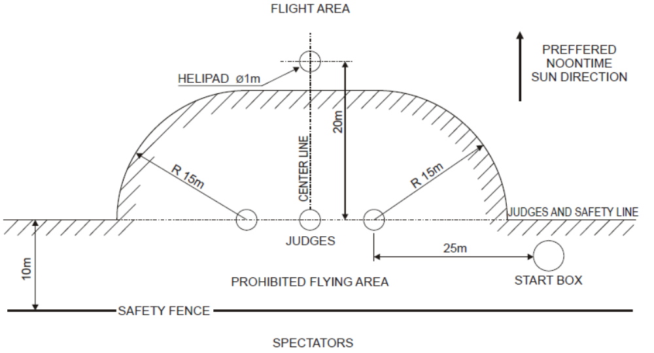

Glossário:

FLIGHT AREA | Área de Voo
PREFERRED NOONTIME SUN DIRECTION | Direção Preferencial do Sol ao Meio-dia
HELIPAD  CENTER LINE | Heliponto  Linha de Centro
JUDGES AND SAFETY LINE | Juízes e Linha de Segurança
JUDGES | Juízes
PROHIBITED FLYING AREA | Área Proibida para Voo
START BOX | Box de Partida
SAFETY FENCE | Cerca de Segurança
SPECTATORS | Espectadores

A descrição das manobras está nas páginas seguintes.

ANEXO 5F
DESCRIÇÃO E DIAGRAMAS DAS MANOBRAS F3N

5F.1 DESCRIÇÃO DAS MANOBRAS DEFINIDAS F3N

- A lista de Manobras Definidas contém as 30 manobras abaixo relacionadas, mais 10 manobras opcionais. As manobras opcionais devem ser selecionadas com antecedência de pelo menos 6 meses em relação à competição, de uma lista disponível com o Presidente da Subcomissão F3 Helicóptero. Essa lista será revista anualmente pela Subcomissão F3 Helicóptero e será aprovada pelo CIAM.

- O competidor, ou seu caller, deve anunciar o nome, início e término de cada manobra. Todas as manobras acrobáticas começam e terminam com um voo reto e nivelado de 10 metros (mínimo), paralelo à linha de juízes. Todas as manobras iniciadas a partir de voo estacionário começam e terminam com um hover de pelo menos 1 segundo de duração, com o AM paralelo ou vertical à linha de voo. Todas as manobras (considerando também a entrada e saída) devem ser executadas simetricamente à linha de centro. Se o motor estiver funcionando durante a autorrotação, haverá uma penalização de 4 pontos por cada um dos juízes. Se o motor ainda estiver em funcionamento durante o pouso depois de uma autorrotação, a pontuação será zero. Os desenhos no Parágrafo 5.11.12 ilustram as manobras. Em caso de contestação, o texto a seguir tem precedência sobre os desenhos. Todas as manobras podem ser executadas na direção oposta à mostrada nos desenhos.

Número | Descrição | Fator K
1.1 | Loop interno  O AM executa um loop interno. | 3,5
1.2 | Pirueta de dorso  O AM hovera em voo de dorso e executa uma pirueta lenta de 360º (pelo menos 4 segundos), mantendo sua posição lateral. | 4,0
1.3 | Círculo para trás (à ré)  O AM inicia a manobra movendo-se para trás em voo aprumado e executa um círculo horizontal alinhado sobre a linha de centro. | 4,0
1.4 | Immelmann duplo  O AM excuta um meio loop interno, seguido imediatamente de um meio roll, para voo aprumado. Após um voo reto de cerca de 20 metros, o AM executa um meio loop externo, mais uma vez seguido imediatamente de um meio roll, para voo aprumado. | 4,0
1.5 | Roll duplo para trás  O AM inicia a manobra em voo aprumado para trás e executa dois rolls axiais consecutivos. | 4,5
1.6 | Roll de 4 pontos  O AM inicia a manobra em voo aprumado à frente e executa 4 quartos de roll, cada um deles separado por um segmento reto reconhecível, todos com a mesma duração. | 4,5
1.7 | Loop externo com meio rolls  O AM executa um meio roll para voo de dorso, seguido de um segmento reto reconhecível e em seguida inicia um loop externo (para cima). Depois do loop, o AM voa outro segmento reto reconhecível, seguido de um meio roll, para voo aprumado. | 5,0
1.8 | Oito horizontal de dorso  O AM inicia a manobra em voo de dorso à frente paralelo à linha de juízes, executa uma curva de 90º para voo reto acima da linha de centro e, em seguida, executa um oito horizontal consistindo de dois círculos de 360º. | 5,0
1.9 | Pirueta de Faca para trás  O AM inicia a manobra em voo aprumado para trás, faz a transição para uma suave ascensão (máximo 15º) e executa um quarto de roll. Depois de um segmento reto reconhecível, o AM executa uma pirueta de 360º, seguido de outro segmento reto e um quarto de roll em direção oposta ao primeiro, para voo aprumado para trás. | 5,5
1.10 | Quatro meio flips à frente  O AM hovera em posição aprumada, em seguida executa quatro meio flips à frente, todos separado por um hover de 2 segundos. O AM mantém sua posição durante a manobra. | 5,5
1.11 | Tic-toc (Metrônomo)  O AM hovera e em seguida gira (Nariz para cima) cerca de 135º. Em seguida, começa a girar alternadamente em torno do eixo lateral cerca de 90º para frente e para trás. Ambas as posições a 45º devem set alcançadas pelo menos três vezes. O rotor de cauda permanece quase na mesma posição durante a manobra. | 6,0
1.12 | Curva de 360º com roll  O AM inicia a manobra em voo aprumado à frente e excuta um quarto de loop (interno) para uma ascensão vertical. Imediatamente antes do estol, o AM excuta uma pirueta de 360º para um mergulho vertical (para trás), seguido de outro quarto de loop (interno) para voo aprumado e um roll axial para trás. | 6,0
1.13 | Loop para trás  O AM inicia a manobra em voo aprumado para trás e excuta um loop interno, com a cauda sempre voltada para a direção de voo. | 6,5
1.14 | Roll de 4 pontos para trás  O AM inicia a manobra em voo aprumado para trás e excuta 4 quartos de roll, todos separados por um segmento reto reconhecível e todos com a mesma duração. | 6,5
1.15 | Autorrotação de dorso  O AM inicia a manobra a uma altura de pelo menos 30m, em voo de dorso. O motor deve estar apagado e o AM desce em estado de autorrotação de dorso por cerca de 5 segundos. Em seguida é aprumado por meio de um meio roll ou flip, descendo para um pouso suave no heliponto. | 7,0
1.16 | Círculo com roll  O AM executa um círculo horizontal, ao mesmo tempo executando rolls axiais consecutivos. A velocidade e razão de rolagem do AM e o raio do círculo devem ser constantes. | 7,5
1.17 | 4 arco-íris com meio rolls  O AM executa um arco-íris (semicírculo com o eixo lateral sempre na vertical em relação à trajetória de voo) até uma parada reconhecível, depois um meio roll estacionário e outra parada. Em seguida, inicia outro arco-íris até uma parada no ponto em que a manobra foi iniciada, seguida de outro meio roll e continuando nessa sequência até completar quatro arco-íris e quatro meio rolls. | 7,5
1.18 | Chaminé  O AM inicia a manobra em voo de dorso e executa um quarto de pirueta. Em seguida, o AM executa três círculos sobrepostos em voo lateral de dorso, com o disco do rotor inclinado pelo menos 45º em relação ao plano horizontal. O diâmetro dos círculos deve ser de pelo menos 10 metros. | 7,5
1.19 | Cobra  O AM inicia a manobra em voo aprumado para trás; em seguida, descreve uma linha sinuosa executando alternadamente segmentos de círculo aprumados e de dorso, com o mesmo diâmetro e comprimento. Deve haver pelo menos quatro segmentos de círculo completos e a extensão da manobra deve ser de pelo menos 50 metros. | 8,0
1.20 | Triplo flip com pirueta  O AM hovera e começa a piruetar. Ao mesmo tempo, ou após uma pirueta, o AM começa a executar três flips, ao mesmo tempo em que segue executando piruetas. Deve haver pelo menos uma pirueta durante cada flip de 360º (o desenho mostra duas piruetas). Ambos os giros devem ter razão constante e o AM deve manter sua posição durante a manobra. | 8,0
1.21 | Oito cubano para trás  O AM inicia a manobra em voo aprumado para trás e excuta 5/8 de loop interno, para uma descida a 45º. Executa um meio roll, seguido de ¾ de loop interno e outro meio roll, em descida a 45º. Em seguida o AM finaliza o primeiro loop parcial e retorna a voo aprumado para trás. A cauda do modelo está sempre voltada para a direção do voo. | 8,0
1.22 | Loop com pirueta  O AM inicia a manobra em voo aprumado e começa a executar piruetas. Em seguida, executa um loop interno, girando constantemente em torno do eixo de guinada (yaw axis). Durante o loop deve haver pelo menos dois e no máximo seis piruetas. As piruetas devem ser igualmente distribuídas ao longo do loop. | 8,5
1.23 | Circulo com roll para trás  O AM inicia a manobra em voo para trás e executa um círculo horizontal, ao mesmo tempo em que executa rolls axiais consecutivos. A velocidade e razão de rolagem do AM e o raio do círculo devem ser constantes e a cauda do AM deve estar sempre voltada para a direção do voo. | 8,5
1.24 | Diamante (Losango Bávaro)  O AM inicia a manobra em voo aprumado à frente; sobre a linha central executa um flip de 45º à frente, iniciando uma ascensão a 45º de pelo menos 20 metros; depois de um flip de 90º à frente, ascende mais 20 metros a 45º voltando à linha de centro, onde executa outro quarto de flip à frente. Desce a 45º, excuta outro quarto de flip à frente. Desce a 45º para outro quarto de flip à frente e uma descida final de volta à linha de centro e sai da manobra em voo aprumado. Durante as ascensões/descidas a 45º, o eixo longitudinal do AM deve estar quase perpendicular à trajetória de voo. | 8,5
1.25 | Duplo Tic-toc de 4 pontos  O AM hovera e em seguida gira (nariz para cima) cerca de 135º. Em seguida, começa a girar alternadamente em volta do eixo lateral cerca de 45º em cada direção. Ambas as posições a 45º devem ser alcançadas uma vez (i.é, um tic-toc), em seguida o AM executa um quarto de pirueta. Executa outro tic-toc completo nessa posição e em seguida executa novamente outro quarto de pirueta, e assim por diante, até completar duas piruetas completas enquanto executa tic-tocs. | 9,0
1.26 | Chaminé com pirueta  O AM inicia a manobra em voo de dorso e em seguida começa a piruetar, executando três círculos sobrepostos em voo lateral de dorso, com o disco do rotor inclinado pelo menos 45º em relação ao plano horizontal. O diâmetro dos círculos deve ser de pelo menos 10 metros e deve haver pelo menos três piruetas em cada círculo. | 9,0
1.27 | Chaminé com meio rolls  O AM inicia a manobra em voo de dorso e executa um quarto de pirueta. Em seguida, executa três círculos sobrepostos em voo lateral invertido, com o disco do rotor inclinado pelo menos 45º em relação ao plano horizontal. Depois de cada meia chaminé (exceto na última), o AM executa um meio roll. Depois de três chaminés (e cinco meio rolls), o AM sai da manobra em voo aprumado. O diâmetro dos círculos deve ser de pelo menos 10 metros. | 9,5
1.28 | Quadrilátero de arco-íris  O AM hovera e inicia a manobra com um arco-íris, i.é, um flip não estacionário, que descreve uma trajetória de voo semicircular com diâmetro de pelo menos 10 metros. No topo do arco-íris, o AM executa um meio flip em volta do eixo que está vertical nesse ponto (por ex, em um arco-íris para trás, o AM executa um flip em volta do eixo longitudinal, como um meio roll; em um arco-íris para o lado, executa um meio flip, à frente ou para trás). Em seguida, o AM hovera e inicia outro arco-íris alternadamente em volta do eixo longitudinal e lateral, até retornar ao ponto de partida depois do quarto arco-íris. As quatro posições em hover entre os arco-íris estão situadas nas laterais de um quadrilátero de pelo menos 10 metros. | 9,5
1.29 | Tic-toc com pirueta  O AM hovera e em seguida gira (nariz para cima) cerca de 135º. Em seguida, começa a girar alternadamente em torno do eixo lateral ou longitudinal cerca de 45º em cada direção, enquanto executa piruetas com razão constante. O AM começa a piruetar antes ou depois da rotação (giro) de 135º. Ambas as posições a 45º devem ser alcançadas pelo menos três vezes (i,é, três tic-tocs) e deve haver também pelo menos uma pirueta completa em cada tic-toc. | 10,1
1.30 | Globo com piruetas  O AM inicia a manobra em voo aprumado e em seguida executa 4 loops com piruetas. Durante cada um dos loops, a trajetória de voo é continuamente alterada, de tal forma que passa pelo ponto mais baixo em giro de cerca de 45º (visto de cima), até descrever um globo completo. O AM sai da manobra na mesma altura, porém na direção oposta da entrada. Durante cada um dos loops, o modelo deve executar pelo menos duas piruetas. | 10,0

Os desenhos das manobras estão nas próximas páginas.

5F2 DESENHOS DAS MANOBRAS DEFINIDAS (1 -18)

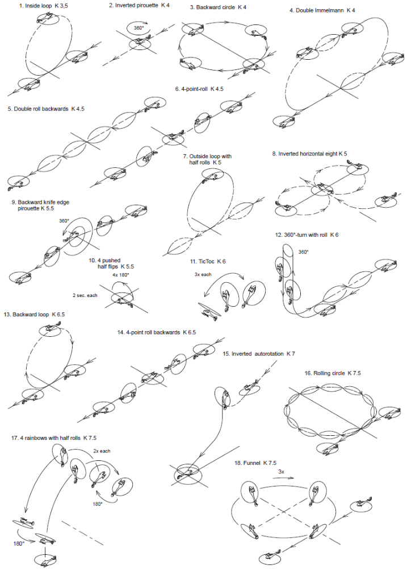

Cont. desenhos das Manobras Definidas (19-30)

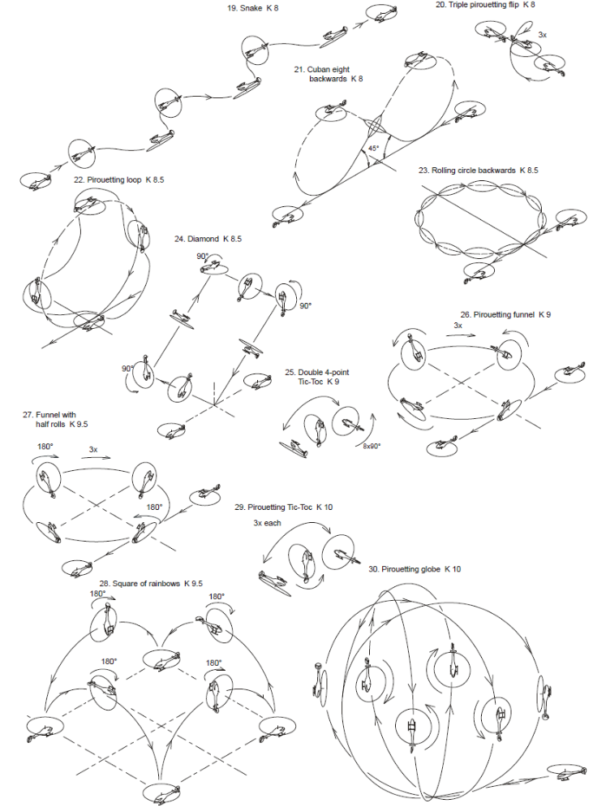

5F3 LISTA DE MANOBRAS OPCIONAIS CLASSE F3N

A lista de Manobras Opcionais estará disponível junto ao Presidente da Subcomissão F3 Helicópteros, no início de cada ano.

As manobras opcionais serão numeradas B1 a B10.

A cada ano, a as manobras opcionais serão modificadas ou mudadas para se adaptarem á rápida evolução da classe F3N. Os organizadores de competições F3N devem anunciar o uso de cada nova lista, se pertinente, com antecedência mínima de pelo menos 6 meses em relação ao evento. Aplica-se o seguinte:

- Nos Campeonatos Mundiais ou Continentais, todas as manobras opcionais devem ser escolhidas da lista anual.
- Nos Campeonatos Nacionais, recomenda-se que pelo menos 5 das manobras sejam extraídas dessa lista.
- Nas competições locais, os organizadores não precisam utilizar as manobras dessa lista.

Número | Descrição | Fator K
B.1 | Loop para o lado  O AM inicia a manobra em voo aprumado para o lado e executa um loop interno com o eixo longitudinal sempre na vertical em relação à trajetória de voo. | 5,5
B.2 | Oito horizontal de dorso para trás  O AM inicia a manobra em voo de dorso para trás paralelo à linha de juízes; executa uma curva de 90º para voo reto sobre a linha de centro e em seguida executa um oito horizontal consistindo de dois círculos de 360º, com a cauda sempre voltada na direção de voo. | 7,0
B.3 | Quatro curvas de 270º  O AM inicia a manobra em voo aprumado para trás e executa um quarto de loop, para voo vertical. No topo, o AM executa uma curva de 270º para uma descida vertical para o lado, seguido de um meio loop de dorso para o lado, para voo vertical e outra curva de 270º na mesma direção da primeira. O AM continua até completar 4 curvas (todas na mesma direção) e sai da manobra em voo aprumado para trás. | 8.0
B.4 | Reversão de círculo com roll  O AM inicia a manobra com voo à frente e executa um círculo horizontal, enquanto executa rolls axiais. A direção de rotação dos rolls deve ser alternada depois de cada roll completo, sem hesitação entre os rolls. A velocidade e razão de rolagem do AM e o raio do círculo do devem ser constantes. | 8,5
B.5 | Valsa  O AM inicia a manobra em voo de dorso e executa um quarto de pirueta (tail turn para o centro do círculo), para iniciar uma chaminé. Após um quarto de chaminé, o AM executa uma chaminé completa menor (máximo metade do diâmetro do primeiro) e em seguida continua com outro quarto de chaminé maior, mais uma vez seguida de uma chaminé completa menor. Depois de concluída a chaminé completa maior, vem novamente uma chaminé completa menor, seguida imediatamente de outro quarto de pirueta, para a saída em voo de dorso. O diâmetro da chaminé maior deve ser de pelo menos 20 metros. | 8,5
B.6 | Loop tic-toc com meia pirueta  O AM entra na manobra em voo aprumado à frente e executa um quarto de roll para tic-tocs de faca. Em seguida o AM executa um meio loop tic-toc. No topo do loop o AM executa uma meia pirueta e em seguida continua com um meio loop tic-toc para trás até o loop ser concluído e sai da manobra depois de outro quarto de roll em voo aprumado para trás. Durante o loop tic-toc, o eixo longitudinal do AM sempre acompanha a trajetória de voo. | 9,0
B.7 | Oito diamante  O AM entra na manobra em voo aprumado à frente e antes da linha de centro executa um flip de 45º à frente, entrando em uma ascensão a 45º de pelo menos 20m de extensão. Depois de um flip de 90º para trás, desce a 45º metade do comprimento da primeira reta, executa outro quarto de flip para trás e mais uma vez desce a 45º até o nível da entrada e outro quarto de flip para trás. Em seguida executa outra ascensão a 45º com a mesma extensão da primeira, um quarto de flip à frente para uma descida a 45º, outro quarto de flip à frente para descer a 45º e, finalmente, um flip de 45º à frente, para sair da manobra em voo aprumado. A interseção das duas ascensões é na linha de centro. Durante as ascensões/descidas a 45º, o eixo longitudinal do AM deve estar quase perpendicular à trajetória de voo. | 9,5
B.8 | Reversão pirueta-chaminé (pirofunnel)  O AM entra na manobra em voo de dorso e executa um quarto de pirueta (a cauda se volta para o centro do círculo) para iniciar uma chaminé na linha de centro. Continua sem hesitação com uma pirueta completa até que, depois de um quarto de chaminé, a cauda está novamente voltada para o centro do círculo. Continua a chaminé com uma pirueta na direção oposta, até completar a chaminé, em seguida muda a direção da pirueta outra vez para o terceiro quarto da chaminé, e mais uma vez, para o último quarto. Depois de completada a chaminé, a última pirueta é seguida, sem hesitação, de outro quarto de pirueta, para saída em voo de dorso. O diâmetro da chaminé deve ser de pelo menos 20 metros. | 10,0
B.9 | Reversão pirueta-cobra (pirosnake) dupla  O AM inicia a manobra em voo aprumado para trás, começa a piruetar e em seguida descreve uma linha sinuosa executando alternadamente segmentos de círculo aprumados e de dorso, de igual diâmetro e extensão. Com o último arco, a direção de voo é invertida e, no meio do arco, a direção das piruetas é revertida. Em seguida, o AM continua com outra linha sinuosa, executando alternadamente segmentos de círculo aprumados e de dorso, enquanto pirueta. Deve haver pelo menos quatro segmentos de círculo completos em cada direção e a extensão da manobra deve ser de pelo menos 50 metros. | 10,5
B.10 | Reversão X Pirueta arco-íris (pirorainbow)  O AM hovera sobre a linha de centro em um ângulo de 45º e entra na manobra com um arco-íris, um flip não estacionário que percorre uma trajetória de voo arqueado com pelo menos 10m de extensão. Durante o arco-íris, o AM executa uma pirueta em cada direção, com a reversão no topo do arco-íris. Em seguida outro arco-íris (com reversão de pirueta) o leva de volta ao ponto de partida. Em seguida o AM continua com esses arco-íris, alternadamente, em volta do eixo longitudinal e lateral, até que os quatro pontos extremos de um X (visto de cima) sejam alcançados e o AM hovera no ponto em que iniciou a manobra. Quando o AM hovera no centro, não executa qualquer parte das piruetas. | 11,0

Os diagramas das Manobras Opcionais estão nas páginas seguintes.

Desenhos das Manobras Opcionais (1-6)

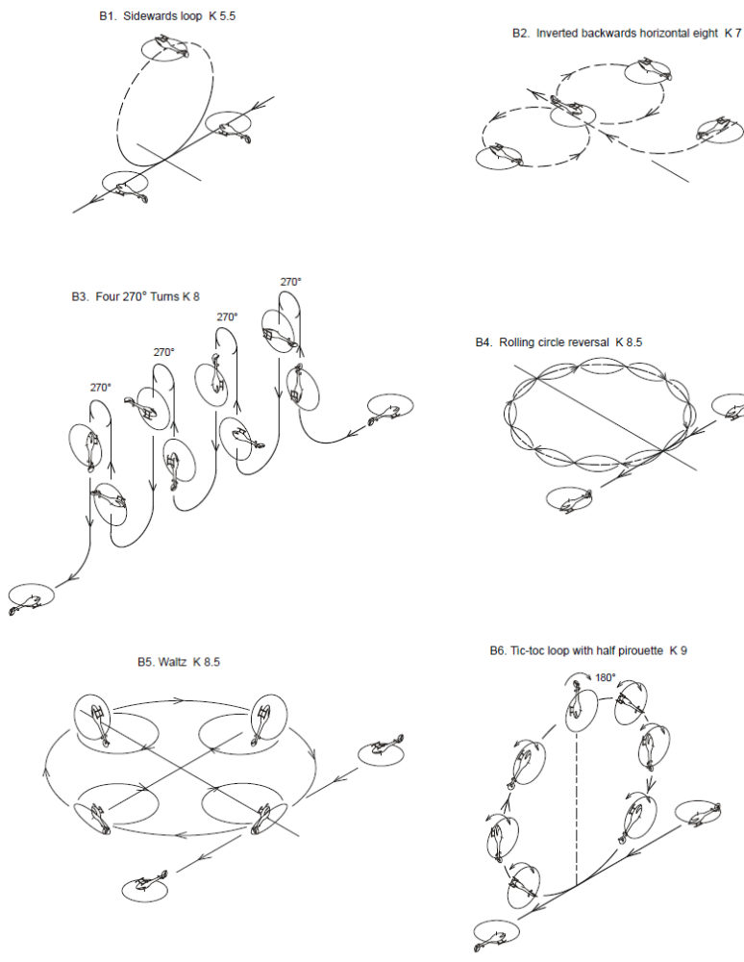

Cont. Manobras Opcionais (7-10)

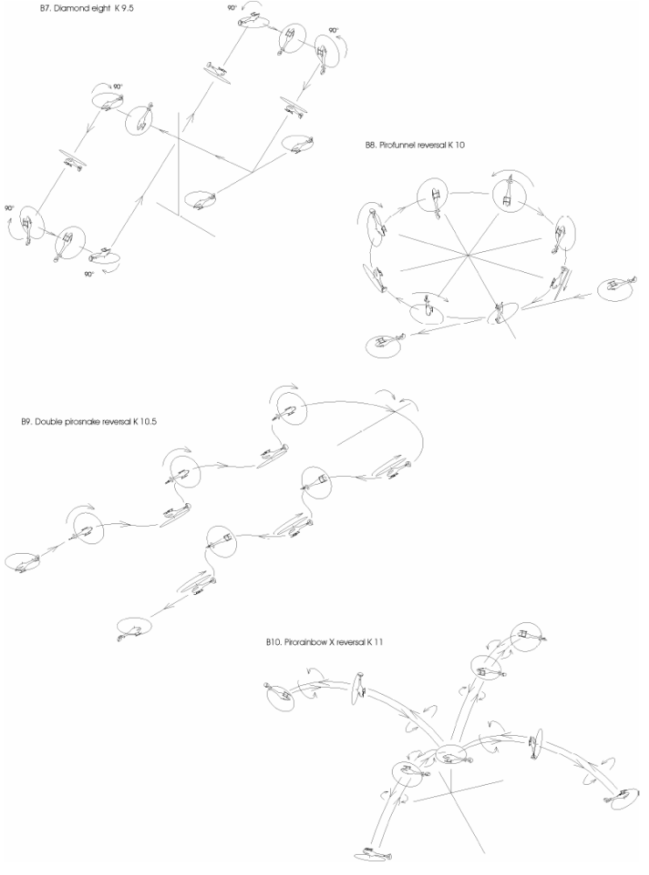

ANEXO 5G
GUIA DE JUÍZES F3N

5G.1 OBJETIVO

O objetivo do guia de juízes F3N é fornecer uma descrição precisa dos principais critérios de julgamento, para servir de referência no desenvolvimento de padrões de julgamento uniformemente elevados.

5G.2 PRINCÍPIOS

Os princípios para o julgamento de um helicóptero modelo rádio controlado devem ser baseados na perfeição com que o modelo executa cada conjunto de manobras, como descritas no Anexo 5F.11.

São princípios essenciais usados para julgar o grau de perfeição:
- Precisão das manobras
- Suavidade e graciosidade das manobras
- Posicionamento ou apresentação das manobras
- Tamanho das manobras em relação umas às outras

Os requisitos estão relacionados por ordem de importância; entretanto, todas devem ser cumpridas para que a manobra receba uma pontuação elevada, ou até mesmo os 20 pontos máximos.

Basicamente, todo julgamento começa com o respectivo máximo de pontos, do qual são deduzidos pontos de acordo com os critérios de gradação deste guia.

5G3 JULGAMENTO PRECISO E CONSISTENTE

O mais importante aspecto do julgamento é a consistência. Cada juiz deve estabelecer seu padrão e mantê-lo ao longo de toda a competição. Recomenda-se que o diretor de prova ou organizador realize uma conferência antes do início da competição para discutir o julgamento, para que os padrões sejam tão uniformes quanto possível. Isso pode ser obtido com voos de demonstração pontuados, simultânea e privadamente, por todos os juízes. Depois desses voos, os defeitos em cada manobra devem ser discutidos entre os juízes e um consenso obtido quanto à gravidade dos defeitos. Depois de iniciada a competição, os juízes individuais não devem alterar seus padrões. A precisão de julgamento também é muito importante. Ser consistente, seja para cima ou para baixo, não é suficiente se as pontuações atribuídas não refletirem com justiça a manobra executada.

5G.4 CRITÉRIOS PARA O JULGAMENTO DAS MANOBRAS

A descrição de cada conjunto de manobras é fornecida no Anexo 5F.11.

Cada manobra deve ser penalizada de acordo com:
- O tipo de defeito
- A gravidade do defeito
- O número de vezes que determinado defeito ocorre
- O posicionamento da manobra
- O tamanho da manobra em relação às demais manobras

Uma pontuação elevada só deve ser atribuída se nenhum defeito grave for observado e a manobra for posicionada com precisão. Sempre que houver dúvida, uma pontuação mais baixa deve ser atribuída.

5G.5 ATITUDE A TRAJETÓRIA DE VOO

A trajetória de voo do AM é a trajetória de seu centro de gravidade. A atitude á a orientação do disco do rotor (DR) em relação à trajetória de voo. Todo julgamento deve ser baseado na trajetória de voo, porém o ângulo entre a trajetória de voo e o DR não deve exceder 15º (a não ser que especificado diferentemente). Ângulos maiores devem ser penalizados em um ponto para cada 5º.

5G.6 CRITÉRIOS DE GRADAÇÃO PARA MANOBRAS E SEGMENTOS

As manobras definidas são compostas de segmentos. Os critérios a seguir são fornecidos para dar ao juiz um guia para penalizar desvios de segmentos de manobras definidas.

Esses segmentos são: Loop, Roll, Círculo Horizontal, Curva, Pirueta, Autorrotação, Flip, Tic-Toc, Arco-íris, Cobra e Chaminé, ou partes deles. Se uma manobra contém diversos segmentos do mesmo tipo, esses segmentos devem ser iguais: p.ex., mesmo raio para os loops, mesma razões de rolagem para os rolls, mesma razão de curva nas piruetas, etc.

Basicamente, todas as manobras começam e terminam com voos retos e nivelados de 10 metros (mínimo), paralelos à linha de juízes (exceto os oitos horizontais). Todas as manobras iniciadas de voo estacionário começam e terminam com um hover de pelo menos 1 segundo, com o AM paralelo ou vertical à linha de voo. Se um desses segmentos faltar, devem ser deduzidos 2 pontos. Se a orientação da manobra inteira ou do segmento não for paralela à linha ou plano definidos, deve ser deduzido 1 ponto para cada 5º de desvio. Se a manobra não for posicionada simetricamente à linha de centro, deve ser deduzido 1 ponto para cada 5m de desvio.

Essas duas diretrizes (1 ponto por cada 5º e 1 ponto para cada 5 metros) também podem ser usadas como regra prática quando em dúvida, assim como nos casos em que as deduções não estão definidas de outra forma. Se a manobra não for posicionada simetricamente à linha de centro, deve ser deduzido um ponto para cada 5 metros.

Se a atitude voo mudar nas passagens horizontais, deve ser aplicada uma penalização de 1 ponto para cada 2 metros nas acrobacias e de 1 ponto para cada 50 cm nas manobras com hover.

Em geral, todo erro grave deve também acarretar uma penalização severa de cerca de 6 pontos; defeitos médios, penalização de cerca de 3 pontos; e desvios pequenos, penalização de cerca de 1 ponto. É claro que o número de erros também tem grande influência e se uma determinada manobra apresentar muitos defeitos graves, o primeiro resulta em uma penalização de 6 pontos, o segundo de 4 pontos, o terceiro de 2 pontos e todos os demais, de 1 ponto cada. Se, a despeito da muitos erros graves a manobra ainda for reconhecível e não faltar qualquer parte, a pontuação não deve ser inferior a 5 pontos. Se faltarem segmentos inteiros ou a manobra for totalmente irreconhecível, a pontuação deve ser zero.

5D.6.1 LOOP

O loop deve ter raio constante e ser executado no plano vertical. A atitude e trajetória de voo do AM devem divergir, para manter a energia cinética (porém, menos de 15º). A velocidade do AM não deve variar demais e o raio deve ser suave e sem segmentação.

5G.6.2 ROLL

O roll é uma rotação (giro) em volta do eixo longitudinal do AM. Para manter a energia cinética, em rolls horizontais o eixo longitudinal deve manter o seu ângulo em relação ao plano horizontal. O começo e o fim dos rolls devem ser nítidos e bem definidos.

5G6.3 CÍRCULO HORIZONTAL

A velocidade do AM e o diâmetro dos círculos devem ser escolhidos de tal forma que o círculo seja executado com inclinação de DR (disco do rotor) de menos de 20º. A velocidade do AM e o diâmetro do círculo devem ser constantes.

5G.6.4 CURVA

A curva é uma rotação (giro) em volta do eixo de guinada depois de uma ascensão vertical e imediatamente antes da parada total do AM. Essa rotação deve ser simétrica, executando-se a sua primeira metade antes e a segunda metade depois do momento em que o AM para. A rotação deve ter raio constante e sem interrupções, com começo e fim nítidos e bem definidos.

5G.6.5 PIRUETA

A pirueta é uma rotação em volta do eixo de guinada. A rotação deve ter razão constante e sem interrupções, com começo e fim nítidos e bem definidos. Como no F3N as piruetas não são executadas de forma estacionária e sim combinadas com outros segmentos de manobra (como loops, flips e chaminés), é importante que a pirueta não afete a trajetória de voo.

5G.6.6 AUTORROTAÇÃO

Durante essa manobra, o AM deve seguir uma trajetória de voo quase reta, do início até o pouso no heliponto. A trajetória pode ser interrompida por um flip ou roll, porém deve ser retomada depois do mesmo. Se o ponto de aterrissagem não for dentro do círculo, deve sofrer uma penalização de 1 ponto para cada 1 metro de afastamento.

5G.6.7 FLIP

O flip é uma rotação em volta do eixo normal do eixo do motor. Os flips estacionários precisam ter uma leve oscilação de altitude (pequena com DR horizontal, grande com DR vertical), que deve ser menor que 50 cm. Desvios laterais nesses flips devem ser penalizados em 1 ponto para cada 50 cm.
Os flips em movimento não afetam a trajetória de voo descrita.

5G.6.8 TIC-TOC

O AM hovera ou se move lentamente e gira cerca de 135º usando passo cíclico. Em seguida, gira seu DR em um arco de 90º para frente e para trás. Um movimento do centro de gravidade de menos de 2 metros em tic-tocs simples e de menos de 5 metros em tic-tocs com piruetas não deve resultar em penalização; para desvios maiores, deve ser deduzido um ponto para as distâncias mencionadas (cada 2 metros e cada 5 metros, respectivamente).

5G.6.9 ARCO-ÍRIS

O arco-íris é um semicírculo iniciado a partir de um hover, com o DR sempre normal em relação à trajetória de voo. O diâmetro do semicírculo não deve ser menor que 10m. O início e a parada devem ser nítidos e bem definidos.

5G.6.10 COBRA

Em voo rápido, o AM segue uma linha sinuosa, executando alternadamente segmentos de quarto de círculo aprumados e invertidos, com igual diâmetro e extensão.

Durante esses segmentos circulares, a inclinação não deve cair abaixo de 45º. Uma inclinação menor que 20º representa apenas um conjunto de quartos de círculo e não uma cobra, tornando a manobra irreconhecível, i.é, com pontuação zero.

5G.6.11 CHAMINÉ

A chaminé é um círculo com diâmetro de pelo menos 10m, executado com inclinação de RD de pelo menos 45º em relação ao plano horizontal. A velocidade e inclinação do AM e o diâmetro do círculo devem ser constantes. Uma inclinação de menos de 20º representa apenas um círculo horizontal e não uma chaminé, tornando a manobra irreconhecível, i.é, com pontuação zero.

5G.6.12 REVERSÃO

As reversões cíclicas ou por piruetas devem ser executadas de tal forma que o número de rotações em cada direção seja quase igual. Uma relação de, por exemplo, 2:1, deve acarretar uma penalização de 4 pontos.
Se não definido de outra forma, a direção da rotação deve ser revertida depois de cada rotação de 360º.

5G.7 CORREÇÃO PARA O VENTO

Exige-se que todas as manobras sejam corrigidas para o vento, de tal modo que as formas das manobras, como descritas no Anexo 5F.11, sejam preservada na trajetória de voo do AM.

Para compensar vento lateral (nas passagens horizontais ou verticais), o AM deve voltar o seu eixo longitudinal contra o vento. Essa atitude não deve acarretar penalização, desde que a trajetória de voo esteja correta.

Vento paralelo à linha de voo deve ser compensado com passo nas passagens verticais; nesses casos, um ângulo entre a trajetória de voo e a atitude acarreta uma penalização de 1 ponto para cada 5º.

5G.8 CRITÉRIOS PARA JULGAMENTO DE VOOS ESTILO LIVRE

Nos voos estilo livre ou estilo livre musical, o voo inteiro é julgado como um todo, de acordo com a planilha abaixo:

Critério | Pontos Máximos Estilo Livre | Pontos Máximos Estilo Livre Musical
Dificuldade | 80 | 40
Harmonia | 20 | 40
Criatividade | 20 | 40
Precisão | 20 | 20
Segurança da apresentação | 20 | 20

As pontuações para todos os critérios são dadas depois do voo. É importante que as pontuações para cada critério reflitam o voo inteiro como um todo e não apenas alguns detalhes do voo.

5G.8.1 DIFICULDADE

Esse critério avalia o grau de dificuldade do voo estilo livre. É importante que o voo inteiro seja julgado como um todo, não apenas alguns destaques. O objetivo é que a pontuação reflita o nível médio de dificuldade. Os fatores K das manobras definidas podem fornecer alguns valores referenciais para a dificuldade, porém é nos voos de calibragem (aquecimento) e com a observação de voos de treino que o juiz deve ter uma clara impressão da faixa de dificuldades das manobras possíveis.

5G.8.2 HARMONIA

A combinação de manobras e transições suaves e fluidas entre elas são os principais fatores para esse critério. O tamanho e a dinâmica em relação ao desempenho do AM também influenciam. O passo (velocidade) não influencia, pois harmonia pode ser demonstrada tanto em sequências dinâmicas quanto suaves.

Nos voos Musicais, a harmonia entre música e apresentação também tem influência.

5G.8.3 CRIATIVIDADE

Novas combinações ou manobras inteiramente novas levam a pontuações altas nesse critério. Sequências dinâmicas e diversificadas também são positivas. Deve haver também uma variedade de diferentes tempos (como em tempo musical) na apresentação. Sequências sem manobras ou repetições levam a penalizações.

Nos voos Musicais, a transformação de modulação rítmica em desempenho é de grande importância.

5G.8.4 PRECISÃO

Nesse critério, são avaliadas a precisão e o reconhecimento de manobras e sequências. O critério não pode ser tão estrito quanto para as manobras definidas pois deve abranger o voo inteiro como um todo, porém os princípios permanecem os mesmos.

5G.8.5 SEGURANÇA DA APRESENTAÇÃO

Além das regras de segurança durante o voo (s. 5F.10), a diretriz é a impressão de segurança da apresentação. Se o piloto não exceder os limites de sua habilidade nem voar de forma insegura (por ex, próximo demais de si mesmo), pode receber uma pontuação elevada nesse critério. Voar baixo (dentro das regras), por si só, não é razão para penalização.

5G.8.6 AVALIAÇÃO DO NIVEL DE DIFICULDADE DA GAMA ESTILO LIVRE

A tabela abaixo fornece valores referenciais para a estimativa do nível de dificuldade de ambas as gamas, estilo livre sem limitação e estilo livre musical.

Pontos | Manobras (exemplos)
6 | Immelmann, passagens curtas de dorso, loop, loop com pirueta completa no topo, roll, curva, curva de 540º, piruetas, autorrotação.
11 | ½ oito cubano, piruetas em movimento, passagens longas de dorso, voo reto para trás, loop externo, rolls verticais, círculo com o nariz para dentro, flips.
17 | Immelmann invertido, hover de doso à altura dos olhos, círculo para trás, loop com meia pirueta no topo, loop para trás, flip para o lado, oito cubano, flips com paradas em hover.
22 | Oito horizontal para trás, loop para o lado, roll para trás, roll vertical para trás, curva com hesitação e/ou mudanças de direção da curva, stall turn com roll, autorrotação com curva de 180º, espiral da morte, autorrotação para trás.
28 | ½ oito cubano para trás, voo reto de dorso para trás, hover de dorso estacionário com o nariz para dentro, círculo com piruetas, roll de 4 pontos, círculo de dorso com o nariz para dentro.
34 | Círculo de dorso para trás, loop externo para trás, ½ oito cubano de dorso, curva para trás, pirueta de faca, círculo veloz de dorso.
39 | Pirueta de dorso, ½ oito cubano para o lado, piruetas de dorso em movimento, oito horizontal de dorso para trás, curva de dorso para trás, roll de 4 pontos para trás, círculo com roll.
45 | Loop com flips, flips para o lado com nariz para dentro, voo para o lado com flips, círculo de dorso com piruetas, tic-toc estacionário, chaminé, autorrotação de dorso.
49 | ½ oito cubano de dorso para trás, oito cubano para trás, loop de dorso para o lado, flips com piruetas.
53 | Combinação de loops com direção e/ou orientação alternadas, chaminé de dorso, cobra, autorrotação de dorso para trás, círculo veloz de dorso para trás.
57 | Loop com pirueta, tic-toc de 4 pontos, oito horizontal com roll, círculo com roll para trás, círculo com flips para o lado, oito cubano para o lado, autorrotação com pirueta.
60 | Oito chaminé de dorso, loop externo com pirueta, círculo com roll com reversão, oito horizontal com roll para trás, autorrotação com piruetas de dorso.
64 | Oito cubano de dorso para o lado, loop com roll, círculo ou loop com flips e piruetas, círculo tic-toc, autorrotação com roll.
68 | Tic-toc com piruetas, loop com roll para trás, círculo ou oito com flips em direções alternadas, chaminé com pirueta, oito cubano de dorso para trás.
72 | Cobra com rolls, tic-toc com rolls ou flips, tic-toc de 4 ou mais pontos, chaminé com piruetas de dorso, globo com piruetas, autorrotação com flips e piruetas.
76 | Big Ben, globo com piruetas de dorso, cobra com piruetas, flip com piruetas e reversão.
80 | Manobras com piruetas e reversão (loop, globo, chaminé, tic-toc cobra), autorrotação com flips com piruetas e rolls.

-- oOo --

